ESTADO DO RIO GRANDE DO NORTE
CÂMARA MUNICIPAL DE SÃO JOÃO DO SABUGI

Exmº. Sr.
Presidente da Câmara Municipal

REQUERIMENTO Nº. 030/2018

Requeiro a V. Exª., com base no artigo 154 do Regimento Interno e ouvido o plenário, que seja encaminhado ao Poder Executivo Municipal, solicitando que o Município elabore o Plano Diretor do Município.

JUSTIFICATIVA EM PLENÁRIO

Sala das Sessões, em 05 de junho de 2018.

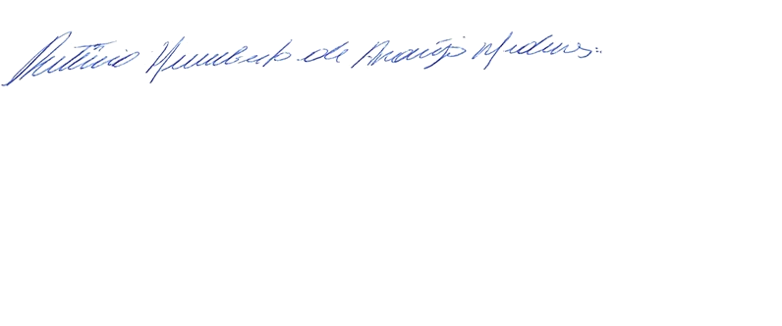

RUTÊNIO HUMBERTO DE ARAÚJO MEDEIROS
VEREADOR - AUTOR

